4.A

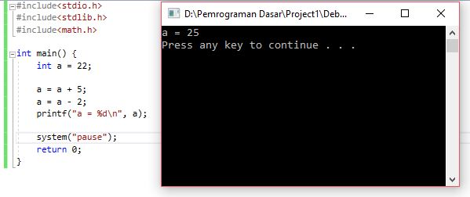

4.B

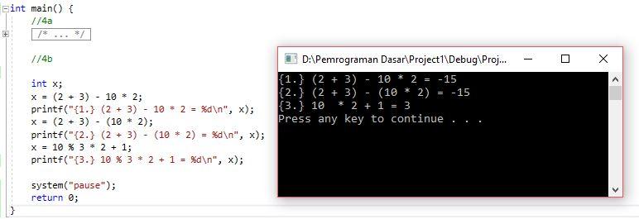

4.C1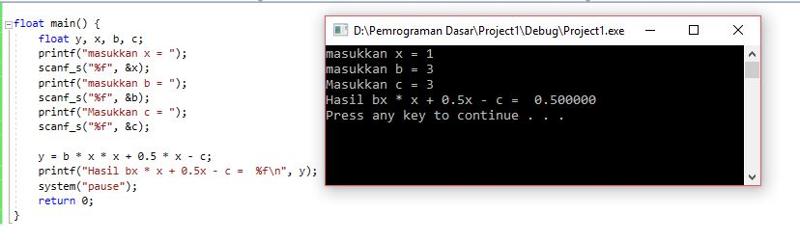

4.C2

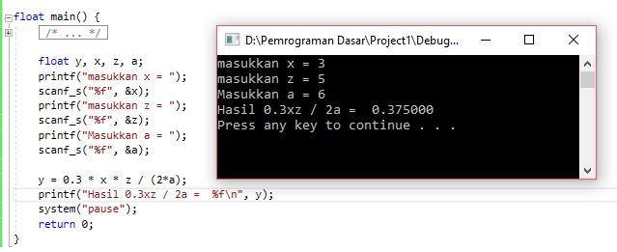

4.D

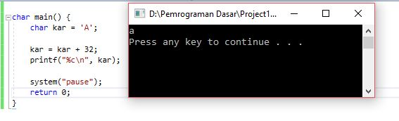

No 2 : Melalui percobaan ini, dapat disimpulkan bahwa dalam Bahasa C terdapat 5 tipe data dasar, yaitu bilangan bulat (integer), bilangan real, karakter, dan tak bertipe (void). Tipe data ini digunakan untuk menuliskan variabel yang digunakan untuk operasi aritmatika program. Penulisan variabel diharuskan diawali dengan huruf, kemudian bisa diikuti dengan angka. Dan variabel tidak diperbolehkan menggunakan kata-kata cadangan seperti if, else, while, dll. Selain variabel, ada konstanta yang digunakan untuk menyatakan nilai tetap. Sebagai contoh konstanta karakter yang diawali dengan tanda petik seperti ‘B’ dan konstanta string yang menggunakan tanda petik ganda seperti “Praktikum Pemrograman Dasar”. Dalam operasi pemrograman, terdapat operator aritmatika untuk melakukan operasi binary. Operator yang digunakan adalah ‘\*’ untuk perkalian, ‘/’ untuk pembagian, ‘%’ untuk sisa pembagian(modulus), ‘+’ untuk penjumlahan, ‘-’ untuk pengurangan.

No 3 : Dalam pemrograman tersebut, saya menggunakan tipe data integer. Dimulai dari menuliskan variabel – variabel yang akan digunakan ke program. Saya membuat 4 variabel karena 3 dari variabel tersebut akan dipakai untuk input ke perhitunga dan 1 variabel untuk konstanta hasil.

Analisa soal – soal laporan resmi :

4.A Saya menuliskan code program sesuai dengan yang tertulis di modul, dan hasil output yang saya lihat adalah 25. Hal ini dikarenakan oleh 2 operasi di bawah atau hasil operasi yang kedua. Operasi pertama melakukan penambahan sehingga variabel a menjadi 27. Kemudian operasi kedua melakukan pengurangan sehingga variabel a menjadi 25. Lalu dilakukan pemanggilan data untuk menampilkan hasil akhir dari variabel a yaitu 25 menggunakan perintah printf.

4.B Saya menuliskan code program yang hampir sama dengan code soal nomor 4.A dimana dilakukan operasi perhitungan sesuai dengan soal. Yang pertama adalah soal x = (2 + 3) – 10 \*2. Operasi ini mengharuskan program untuk menghitung 2 + 3 terlebih dahulu karena berada dalam tanda kurung ‘( )’ dan menghasilkan nilai 5. Lalu dilanjutkan dengan mengalikan 10 terhadap 2 karena perkalian harus diprioritaskan dahulu sebelum pengurangan, dan menghasilkan nilai 20. Lalu dilakukan operasi pengurangan nilai 20 terhadap nilai 5 yang menghasilkan -15. Soal kedua tidak jauh berbeda dengan soal pertama karena hanya ditambahkan tanda kurung ‘( )’ pada bagian 10 \* 2 . Hasil yang didapat juga sama karena tanpa diprioritaskan dengan tanda kurung pun, perkalian harus didahulukan sebelum pengurangan. Kemudian pada soal ketiga, dilakukan operasi modulus 10 terhadap 3 yang memiliki hasil 1. Dilanjutkan dengan mengalikannya dengan 2 dan menambahkannya dengan 1 dan menghasilkan nilai 3.

4.C Untuk soal ini, saya menggunakan 4 variabel dan tipe data float untuk menunjukkan angka di belakang tanda decimal. Karena operasi dalam soal ini menggunakan angka decimal sehingga untuk menunjukkan angka decimal di belakang koma harus menggunakan tanda float.

4.D Soal ini memiliki cara kerja dengan melakukan operasi hitung menggunakan nilai asli konstanta ‘A’. Karena kostanta A ini memiliki nilai tertentu, yang dapat dilakukan perhitungan dengan konstanta ini. Konstanta A memiliki nilai biner sendiri sebagaimana tercantum dalam tabel ASCII. Nilai ini jika ditambahkan akan menjadi huruf lain sesuai dengan nilai biner yang dihasilkan. Nilai biner ‘A’ adalah 65. Jika ditambahkan 32 akan menjadi 97. Sedangkan 97 adalah angka biner untuk konstanta ‘a’ sehingga pada outputnya yang akan tampil adalah ‘a’.